21.05 3 класс математика
Тема : Решение текстовых задач. Работа над ошибками
Ход урока:
- Работа над ошибками итогового теста.
- Работа над новым материалом
Умножаем 2 последовательно на все разряды первого множителя
Вывод: при умножении трехзначного числа на однозначное число столбиком второй множитель надо записывать под единицами первого множителя. Черта заменяет знак «равно». Начинать умножение надо с единиц, потом умножать десятки и в конце – сотни.
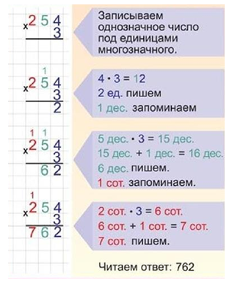
Он не умножает 2 на 3, а просто переписывает 3в результат.
Теперь надо 2 умножить на 4, а первый мальчик складывает эти два числа и получает 6 вместо 8.
Снова забывает умножить 2 на 5 сотен и просто переписывает 5 в результат.
Первый мальчик с заданием не справился. Умножать в столбик не умеет.
Второй мальчик получил ответ – 1083.
Проверим.
Пример записан правильно.
Начиная умножение допускает ту же ошибку, что и Незнайка. Просто спускает единицы, не выполняя умножение.
Потом правильно 2 умножает на 4 получает 8 десятков. Переходит к сотням и 2 умножает на 5. Получает 10 сотен.
Он допустил ошибку и значит, с заданием не справился.
Третий мальчик получил ответ 1086.
Проверим.
Пример записан правильно.
При умножении 2 на 3 получил 6 единиц.
При умножении 2 на 4 десятка получил 8 десятков. И при умножении 2 на 5 сотен получил 10 сотен.
Ответ верный, третий мальчик с заданием справилс
3.Домашнее задание:
№ 8,, 10 стр 110

